Анализ результатов анкетирования родителей и обучающихся 11-классов в Олонецком национальном муниципальном районе.
Цель: выявление уровня удовлетворенности обучения в профильных классах обучающихся 11-х классов и их родителей.
Дата проведения: апрель 2023 г.
Ответственные: МОУ «Центр образования»
Общие сведения о респондентах: обучающиеся 11 классов Олонецкого национального муниципального района (МКОУ «Средняя школа №1 г.Олонца», МКОУ «Ильинская СОШ», МКОУ «Видлицкая СОШ»), их родители.
- всего обучающихся – 65 чел, приняли участие – 63 чел. (97 %)
- всего родителей – 65 чел., приняли участие 32 чел. (49,2 %)
Анкеты:
- Итоговая анкета по выявлению удовлетворенности профильным обучением родителей обучающихся 11-х классов
- Итоговая анкета по выявлению удовлетворенности профильным обучением обучающихся 11 классов.

I. Результаты анкетирования родителей обучающихся 11 классов
Цель: выявление удовлетворенности родителей профильным обучением
Всего родителей – 65 чел., приняли участие 32 чел. (49,2 %)
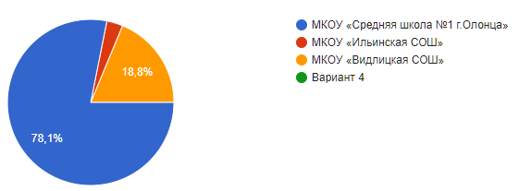
1. В какой школе обувается Ваш ребенок?

В анкетировании приняли участие родители обучающихся 11-х классов:
1) МКОУ «Средняя школа №1 г.Олонца» - 78,1 % (25 чел. из 43)
2) МКОУ «Ильинская СОШ» - 3,1 % (1 чел. из 16)
3) МКОУ «Видлицкая СОШ» - 18,8 % (6 чел. из 6)
2. По какому профилю Ваш ребенок проходит обучение?
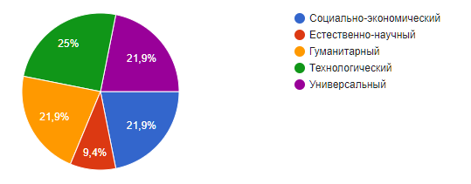

- Гуманитарный – 21,9 % (7 человек)
- Социально-экономический – 21,9 % (7 человек)
- Естественно-научный – 9,4 % (3 человека)
- Технологический – 25 % (8 человек)
- Универсальный – 21,9 % (7 человек)
3. Ваш ребенок заканчивает обучение в выбранном им профильном классе. Считаете ли Вы, что этот выбор был верным?
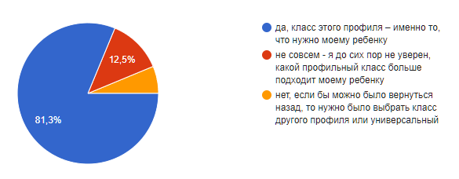

- да, класс этого профиля – именно то, что нужно моему ребенку – 81,3 % (26 человек)
- не совсем – я до сих пор не уверен, какой профильный класс больше подходит моему ребенку – 12,5 % (4 человека)
- нет, если бы можно было вернуться назад, то нужно было выбрать класс другого профиля или универсальный – 6,3 % (2 человека)
Вывод: высокий процент родителей (81,3 %) считает, что их ребенок выбрал нужное направление профильного обучения. Часть родителей сомневается в правильном выбора ребенком профиля.

4. В чем, по-вашему, заключается специфика профильных предметов?
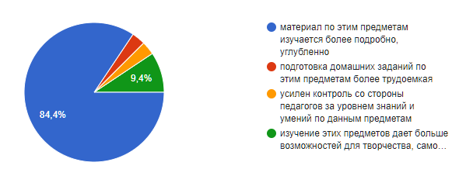

- материал по этим предметам изучается более подробно, углубленно – 84,4 % (27 человек)
- подготовка домашних заданий по этим предметам более трудоемкая – 3,1 % (1 человек)
- усилен контроль со стороны педагогов за уровнем знаний и умений по данным предметам - 3,1 % (1 человек)
- изучение этих предметов дает больше возможностей для творчества, самовыражения – 9,4 % (3 человека)
Вывод: 84,4 % родителей правильно понимают суть профильного обучения. 9,4 % считают, что изучение этих предметов дает больше возможностей для творчества, самовыражения, а 3,1 % думают, что профильное обучение – это усиление контроля со стороны педагогов за уровнем знаний и умений по предметам, более трудоемкая подготовка домашних заданий по профильным предметам. Предлагается продолжить работу по проведению разъяснительных бесед с родителями выпускников по вопросу обучения в старших профильных классах.
5. Каковы, на Ваш взгляд, результаты обучения Вашего ребенка в профильном классе?
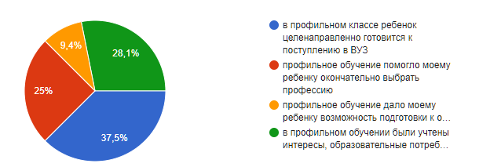
- в профильном классе ребенок целенаправленно готовится к поступлению в ВУЗ – 37,5 % (12 человек)
- профильное обучение помогло моему ребенку окончательно выбрать профессию – 25 % (8 человек)
- профильное обучение дало моему ребенку возможность подготовки к овладению будущей профессией – 9,4 % (3 человека)
- в профильном обучении были учтены интересы, образовательные потребности моего ребенка – 28,1 % (9 человек)
Вывод: по ответам родителей можно предположить, что их дети в профильных классах подготовились к поступлению в ВУЗ – 37,5 %, в профильном обучении были учтены интересы, образовательные потребности ребенка – 28,1 %, профильное обучение помогло моему ребенку окончательно выбрать профессию – 25 %, обучение дало им возможность подготовиться к овладению будущей профессией – 9,4 %.
6. Определился ли Ваш ребенок на сегодняшний день в выборе будущей профессии?
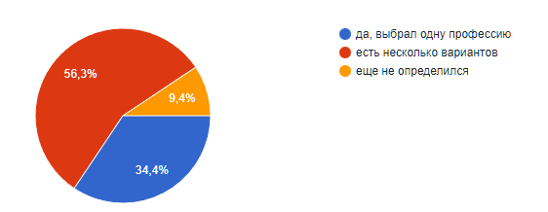

- да, выбрал одну профессию – 34, 4 % (11 человек)
- есть несколько вариантов – 56, 3 % (18 человек)
- еще не определился – 9, 4 % (3 человека)
Вывод: можно предположить, что окончательно определились с выбором профессии 11 обучающихся (34, 4 %), имеют несколько вариантов профессий – 18 обучающихся (56,3 %). 3 выпускника по окончанию 11-го класса еще не определились с выбором. Образовательным организациям предлагается усилить работу с выпускниками по определению профессионального выбора.
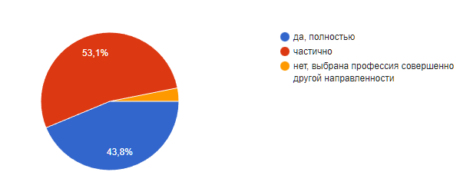
7. Соответствует ли профессия, которую выбрал Ваш ребенок, профилю обучения в старшей школе?

- да, полностью – 43,8 % (14 человек)
- частично – 53,1 % (17 человек)
- нет, выбрана профессия совершенно другой направленности – 3,1 % (1 человек)
Вывод: по мнению родителей у 17 обучающихся (53,1 %) профиль обучения частично соответствует выбранной профессии. У 14 обучающихся (43,8 %) профиль обучения в старшей школе полностью соответствует профессии, которую выбрал ребенок. 1 выпускник по окончанию школы выбрал профессию совершенно другой направленности (3,1 %)
8. Ваши пожелания педагогам и администрации школы по организации и содержанию профильного обучения.
По организации и содержанию профильного обучения родители обучающихся 11-х классов предложили следующее:
- все устраивает, творческих успехов;
- меньше домашнего задания по непрофильным предметам;
- внести изменения в перечень предметов для каждого профиля, сделав большой акцент на предметах, необходимых для поступления на профильные специальности. Например, в социально-экономическом профиле такое же количество часов истории и обществознания, как и в других профилях, хотя эти предметы являются базой для поступления на специальности этого направления, т.е. профиль дает только базовый уровень по предмету.
- уделять больше внимания к подготовке к ЕГЭ;
- добавить часы для подготовки к экзаменам;
- добавить внеурочную деятельность по интересам каждого ребенка;
- предоставить возможность обучающимся изменить профиль обучения на начальном этапе;
- организация профильного обучения с 5-7 класса.

II. Результаты анкетирования обучающихся 11-х классов
Цель: выявление удовлетворенности обучающихся профильным обучением.
Всего обучающихся – 65, приняли участие в анкетировании – 63 (97 %)
1. В каком учебном заведении Вы обучаетесь?

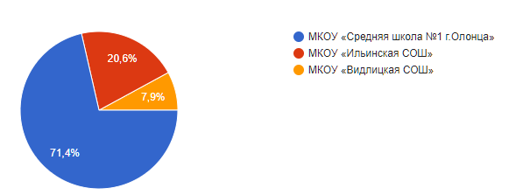
- МКОУ «Средняя школа №1 г.Олонца» - 71,4 %
- МКОУ «Ильинская СОШ» - 20,6 %
- МКОУ «Видлицкая СОШ» - 7,9 %
2. По какому профилю Вы проходите обучение?
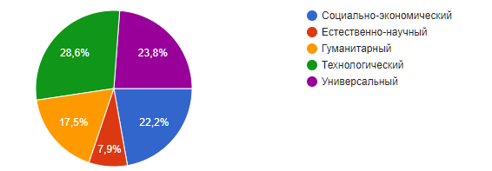

- Технологический – 28,6 % (18 чел.)
- Социально-экономический – 22,4 % (14 чел.)
- Универсальный – 22,2 % (15 чел.)
- Гуманитарный – 17,5 % (11 чел.)
- Естественно-научный – 7,9 % (5 чел.)
Вывод: образовательным организациям продолжить работу с обучающимися 9-х классов по определению профиля, связанного со спецификой будущей профессии.
3. Вы заканчиваете обучение в выбранном Вами профильном классе. Считаете ли Вы, что этот выбор был верным?
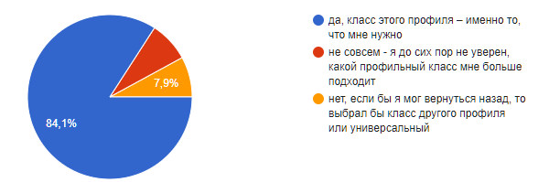
- Да, класс этого профиля – именно то, что мне нужно – 84, 1 % (53 чел.)
- Не совсем – я до сих пор не уверен, какой профильный класс мне больше подходит – 7,9 % (5 чел.)
- Нет, если бы я мог вернуться назад, то выбрал бы класс другого профиля или универсальный – 7,9 % (5 чел.)
4. В чем, по-вашему, заключается специфика профильных предметов?
(несколько вариантов ответов)

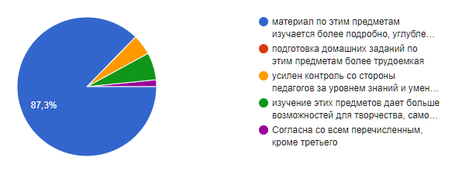
На данный вопрос обучающиеся могли дать несколько ответов.
- материал по этим предметам изучается более подробно, углубленно – 55 ответов;
- изучение этих предметов дает больше возможностей для творчества, самовыражения – 4 ответа;
- усилен контроль со стороны педагогов за уровнем знаний и умений по данным предметам – 3 ответа;
- согласен со всем перечисленным, кроме третьего – 1 ответ;
- подготовка домашних заданий по этим предметам более трудоемкая – 0 ответов
Вывод: из представленных ответов можно предположить, что обучающиеся понимают в чем заключается специфика профильных предметов.
5. Какие результаты обучения в профильном классе Вы для себя отмечаете?
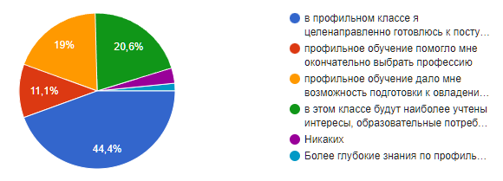
- в профильном классе я целенаправленно готовлюсь к поступлению в ВУЗ – 44.4 % (28 чел.);
- профильное обучение помогло мне окончательно выбрать профессию – 11,1 % (7 чел.);
- профильное обучение дало мне возможность подготовки к овладению будущей профессией – 19 % (12 чел.);
- в этом классе наиболее учтены интересы, образовательные потребности ученика – 20,6 % (13 чел.)
Вывод: 28 обучающихся (44.4 %) считают, что в профильном классе они целенаправленно готовятся к поступлению в ВУЗ. 13 обучающихся отметили, что в классе наиболее учтены интересы, образовательные потребности обучающегося. 12 ученикам обучение дало возможность подготовки к овладению будущей профессией. 7 человек (11,1 %) окончательно выбрали профессию после обучения в профильных классах.
6. Определились ли Вы на сегодняшний день в выборе будущей профессии?
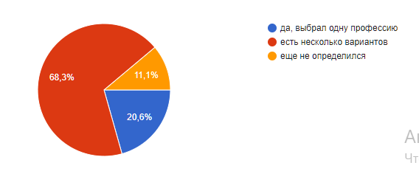
- да, выбрал одну профессию – 20,6 % (13 чел.)
- есть несколько вариантов – 68,3 % (43 чел.)
- еще не определился – 11,1 % (7 чел.)
Вывод: по результатам анкетирования на сегодняшний день 13 человек (20,6 %) определились с выбором профессии. У 43 обучающихся (68,3 %) есть несколько вариантов выбора профессии. 7 человек (11,1 %) еще не определились в выборе будущей профессии.
7. Соответствует ли выбранная Вами профессия профилю обучения в старшей школе?
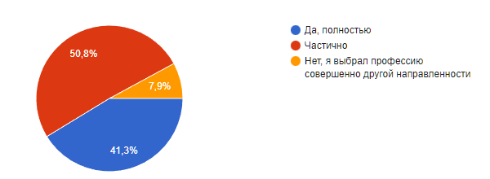
- Частично – 50,8 % (32 чел.);
- Да, полностью – 41,3 % (26 чел.);
- Нет, я выбрал профессию совершенно другой направленности – 7,9 % (5 чел.);
Вывод: 26 обучающихся (41,3 %) полностью согласны с тем, что выбранная ими профессия соответствует профилю обучения их старшей школе. Частично соответствует – ответили 32 человека (50,8 %). И 5 человек (7,9 %) по окончанию обучения у старшей школе выбрали профессию совершенно другой направленности.
8. Ваши пожелания педагогам и администрации школы по организации и содержанию профильного обучения.
По организации и содержанию профильного обучения обучающиеся предложили педагогам и администрации школы:
- удачи, прилежных учеников;
- больше профильных направлений;
- больше элективных курсов по профильным предметам;
- уменьшить количество уроков по истории и обществознанию, если это не нужно по профилю;
- уделять больше времени подготовке к ЕГЭ;
- сделать зачетную систему по непрофильным предметам;
- меньше домашних заданий по непрофильным предметам.

.

